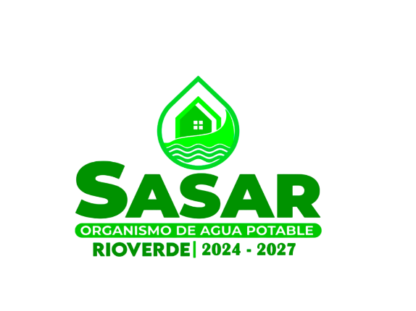
Organismo Operador Paramunicipal de Agua Potable Alcantarillado y Saneamiento Descentralizado de las Autoridades del Ayuntamiento de Rioverde S.L.P.

FECHA: 23 de Octubre del 2024
SASAR INFORMA: SASAR atendió desazolve de “Fosas Sépticas” en la Primaria Juan Miranda Uresti del Puente del Carmen
ENLACE: https://www.facebook.com/permalink.php?story_fbid=pfbid0Qkp9KE3iPiJfVgUWwNvKmJW9GfqfewNdsYoiR6AJpM1Wi4hXAxitQreFz7HiWiJvl&id=61562102290881
